*Webprogramozás dolgozat:*

Készítsen termékmegjelenítő ***Frontend alkalmazást*** az alábbi képernyőterv szerint:   
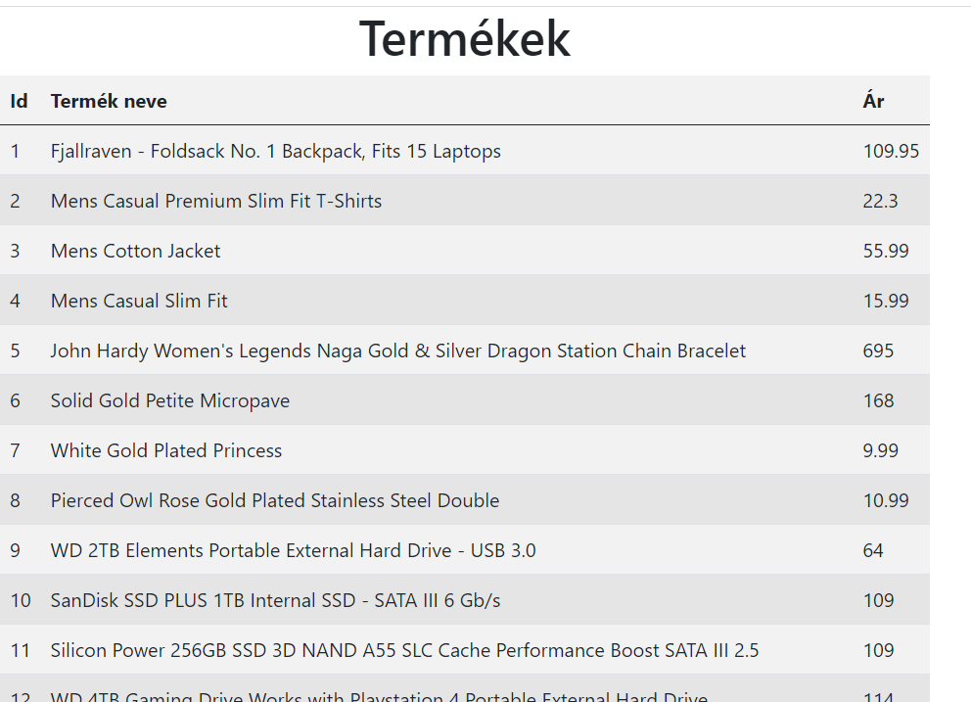

***Feladatok:***

1. Hozzon létre „**termek”** néven egy objektumot, amely tartalmazza:
   * az adatok eltárolásához szükséges tömböt
   * a megjelenítéshez és a rendezéshez szükséges metódusokat (függvényeket)
2. A ***fetch*** API alkalmazásával aszinkron módon (AJAX) töltse be az adatokat a tömbbe. Az adatokat szolgáltató API: ***https://fakestoreapi.com/products***
3. **Megjelenítés:** táblázatban a fenti minta szerint ***( Id | Termék neve | Ár )***
4. **Rendezés:** A fejléc szövegére kattintva rendezze az adatokat az adott oszlop szerint növekvő sorrendbe ***( Id / Termék neve / Ár szerint)***
5. **Adatlap megjelenítése:** A termék nevére kattintva jelenjen meg a táblázat fölött az adott termék részletes adatlapja az alábbi minta szerint. A megjelenítendő adatok:
   * kép, cím, kategória, ár, leírás, értékelés,

